Цель: Познакомиться детей с буквой «А». Обучать правильной и чёткой артикуляции, развивать длительный плавный выдох (д/и «Ветер-ветерок!»). Развивать внимание, мелкую моторику (наклеивание букв из различной цветной бумаги), память и слуховые навыки детей.

Ход занятия:

I часть

Воспитатель: - Ребята, сегодня к нам на занятие пришли гости. Давайте с ними познакомимся.
- Первым в гости прилетел аист. Поздороваемся с ним: «Здравствуй, аист!»
- Второй гость приехал – это автобус. Поздороваемся и с ним: «Здравствуй, автобус!»
- Третий гость к нам приплыл – это акула. Поздороваемся: «Здравствуй, акула!»
- С гостями мы познакомились, поздоровались и теперь они хотят с вами поиграть. Вы помните, что все гости добирались к нам по-разному: аист – прилетел, автобус – приехал, акула – приплыла.

Игра «Скажи, как»
Игра такая: я называю слово, которое обозначает как добирался к нам гость, а вы называете этого гостя. Внимание!

- Кто приехал?
Дети отвечают: Автобус!
- Кто приплыл?
Дети: Акула!
- Кто прилетел?
Дети: Аист!

Воспитатель: - Хорошо поиграли, а сейчас гости просят вас отгадать загадку: «С какого звука начинаются слова – а-а-аист, а-а-автобус, а-а-акула?»
Дети называют звук «А».
Воспитатель: - Ребята, мы услышали этот звук ушками, «поймали» его и теперь можем этот звук пропеть долго и протяжно.
Дети поют: А-а-а-а!
Воспитатель:
- Можем пропеть его громко: А-а-а!
- Можем пропеть его тихо: А-а-а-а…
- Можем прокричать его коротко и отрывисто: А!

- Вот и познакомились мы со звуком А. Помогли нам в этом наши гости – аист, автобус, акула. Гостям у вас очень понравилось, и они дарят вам свои фотографии.
Игра «Найди и назови слова»

Дети смотрят на карточку и рассматривают все рисунки, называют то, что нарисовано. Педагог обращает внимание детей на то, что там не только аист, автобус и акула, но и другие предметы на звук А – апельсин, абрикос, арбуз, ананас, аквариум.

Физкультминутка «Автобус»

Воспитатель: - Ребята, давайте покатаемся на автобусе со звуком А.

Дети выстраиваются друг за другом, первый водитель, остальные двигаются за ним припевая звук А, то тихо, то громко.

Воспитатель: - Очень хорошо работали наши ушки – «поймали» (услышали) звук А, а теперь будут работать наши глазки. Потому что, звук А сейчас превратится в букву А, которую мы не только увидим, но и потрогаем. Закройте глаза.

Воспитатель выставляет на доску букву А.

Воспитатель: - Глазки открываются, буква появляется!

Дети открывают глаза, видят букву А и, по предложению педагога, здороваются с ней: «Здравствуй буква А!»

Воспитатель: - Посмотрите, какая большая и красивая буква А! У неё две длинные ножки наискосок, а по середине поясок. Вот как она пишется.
Воспитатель пишет на доске букву А, комментируя написание: «Ведём линию вверх, на горку и вниз, с горки, а потом рисуем поясок».

Воспитатель: - А сейчас давайте попробуйте обвести букву А – поднимаемся на горку, спускаемся с горки и «надеваем» поясок.

Дети берут тарелочку с буквой и обводят её указательным пальчиком правой руки. Педагог проверяет правильность обводки буквы А.

Воспитатель: - А теперь давайте наклеим букву А, которую вы обводили пальчиком на карточку.

Дети берут букву и наклеивают её на карточку. Затем дети вкладывают карточку в альбом.

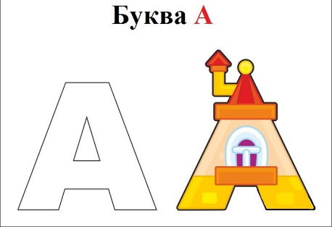
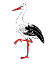

Воспитатель: - Посмотрите какие замечательные у нас получились фотографии буквы А.
Букву А узнать легко,
Она ноги ставит широко.
Чуть-чуть наискосок.
И одевает поясок!
Повторить с детьми несколько раз.

Итог занятия, оценка детей.

Воспитатель: - Ребята, вспомните, с какой буквой мы сегодня познакомились на занятии?
- Что понравилось больше всего?
- Молодцы, хорошо занимались, слушали внимательно, отвечали на вопросы.

